Katholiek Onderwijs Vlaanderen
Dienst School- & kwaliteitsontwikkeling
Dienst Curriculum & vorming
Team basisonderwijs
2025 - 2026

Analyserapport Vlaamse toetsen – metend rekenen
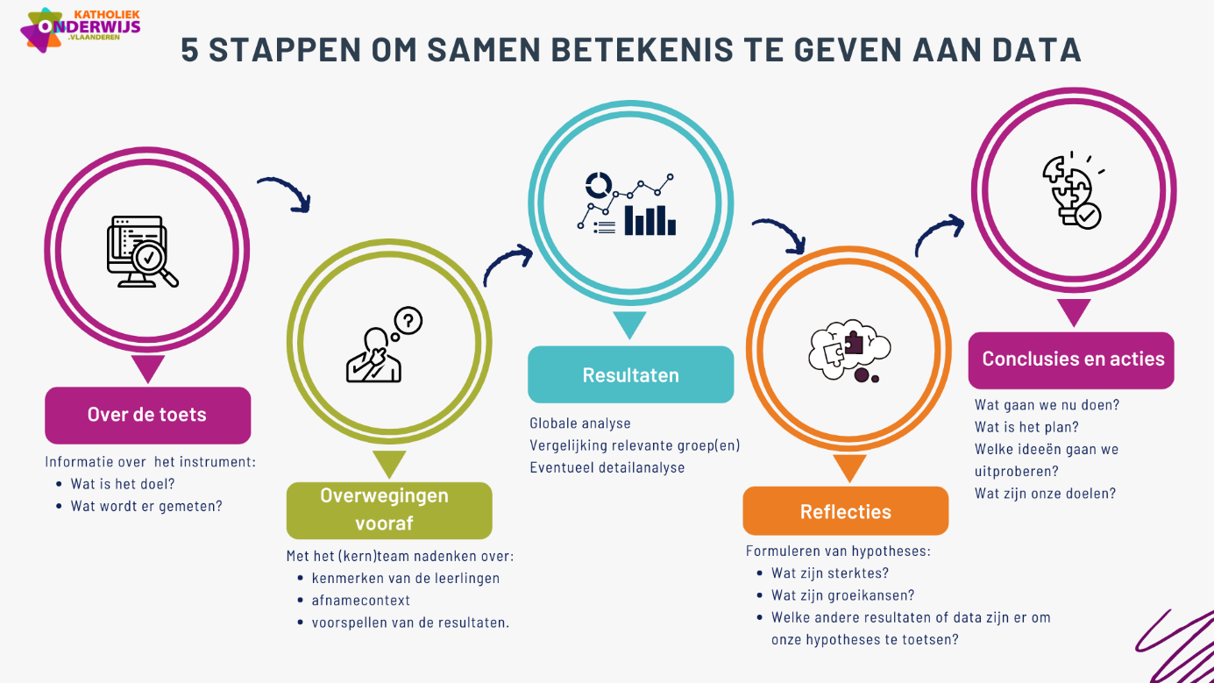

Over de toets
Om betekenis te kunnen geven aan de resultaten, is het belangrijk om te ervaren wat de toets inhoudt.

Inhoud en doelen

Omschrijving van dit toetsonderdeel
VLAAMSE TOETS – wiskunde – Metend rekenen
Dit toetsonderdeel gaat over maateenheden voor gewicht, lengte, inhoud, temperatuur en tijd kiezen, gebruiken en omzetten en de klok lezen.
Hoe-wordt-wiskunde-getoetst.pdf

Eindtermen
Voor het 4de leerjaar lager onderwijs werden er door de Vlaamse overheid geen eindtermen vastgelegd. De vragen voor toetsen voor het 4de leerjaar zijn gebaseerd op een selectie en afbakening van de eindtermen van het zesde leerjaar.
Zie https://data-onderwijs.vlaanderen.be/documenten/bestanden/eindtermenselectie-wiskunde-LO4-2024-2025.pdf
2.1 De leerlingen kennen de belangrijkste grootheden en maateenheden met betrekking tot lengte, oppervlakte, inhoud, gewicht(massa) tijd, snelheid, temperatuur en hoekgrootte en ze kunnen daarbij de relatie leggen tussen de grootheid en de maateenheid.
2.2 De leerlingen kennen de symbolen, notatiewijzen en conventies bij de gebruikelijke maateenheden en kunnen meetresultaten op veelzijdige wijze noteren en op verschillende wijze groeperen. → zelfde afbakening als 2.1
2.3 De leerlingen kunnen veel voorkomende maten in verband brengen met betekenisvolle situaties. → zelfde afbakening als 2.1
2.7 De leerlingen kunnen met de gebruikelijke maateenheden betekenisvolle herleidingen uitvoeren. → zelfde afbakening als 2.1
2.8 De leerlingen kunnen schatten met behulp van referentiepunten. →NIET: snelheid, procenten, landmaten, volumes
2.9 De leerlingen kunnen op een concrete wijze aangeven hoe ze de oppervlakte en de omtrek van een willekeurige, vlakke figuur en van een veelhoek kunnen bepalen. →Alleen oppervlakte rechthoek als meting op ruitjespapier
2.12 De leerlingen kunnen kloklezen (analoge en digitale klokken). Zij kunnen tijdsintervallen berekenen en zij kennen de samenhang tussen seconden, minuten en uren

Overwegingen vooraf
In deze stap denken jullie na over de leerlingenkenmerken die van invloed kunnen zijn op de resultaten. Jullie staan ook even stil bij de afnamecontext.
Daarna voorspellen jullie op basis van hoe jullie op school werken, vanuit jullie buikgevoel en ervaringen over de hele schoolloopbaan, hoe de leerlingen de toets gedaan hebben.

Afnamecontext
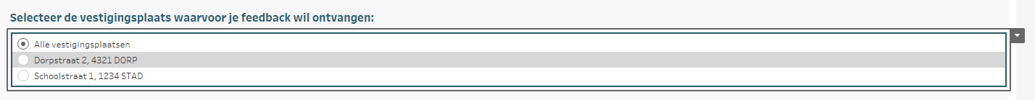

Relevante leerlingenkenmerken
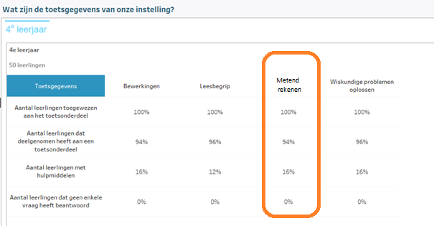

Afnameomstandigheden

Uitzonderlijke gebeurtenissen

Voorspellingen
Voorspel op basis van hoe jullie op school werken, vanuit jullie buikgevoel en ervaringen over de hele schoolloopbaan, hoe de leerlingen de toets gedaan hebben.
Hoeveel % van de leerlingen zit volgens jullie in elk vaardigheidsniveau?
E: Een leerling beheerst nog niet alle deelaspecten van vaardigheidsniveau D | …… %
D: Een leerling kan meestal, gebruik makend van de afbakening voor het 4de leerjaar van het curriculum wiskunde van het lager onderwijs:  - bij vertrouwde situaties de best passende maateenheid en de grootte van het maatgetal bij een maateenheid voor inhoud of tijd selecteren.  - in een context de grootheden gewicht (massa), inhoud, lengte, temperatuur en tijd koppelen aan een meetinstrument of aan een maateenheid.  - situaties ordenen volgens hun temperatuur.  - het gewicht (massa) of de inhoud van een voorwerp respectievelijk vergelijken met een kilogram en een liter.  - aangeven hoeveel minuten er in een uur en in een half uur gaan.  - euro omzetten naar eurocent.  - oppervlaktes van rechthoeken getekend op ruitjespapier vergelijken | …… %
C: Een leerling kan meestal ook, gebruik makend van de afbakening voor het 4de leerjaar van het curriculum wiskunde van het lager onderwijs:  - bij vertrouwde situaties de best passende maateenheid en de grootte van het maatgetal bij een maateenheid voor lengte selecteren.  - de afstand of de tijdsduur van een situatie vergelijken met een gegeven maat en maateenheid.  - de eenheid van gewicht (massa), inhoud, lengte, temperatuur of tijd met een symbool of voluit schrijven zowel met als zonder context.  - omzettingen uitvoeren van gram naar kilogram zonder context.  - voorwerpen ordenen volgens hun gewicht.  - aangeven hoeveel minuten er in een kwartier gaan.  - een analoge klok aflezen tot op het half uur of het kwartier nauwkeurig. | …… %
B: Een leerling kan meestal ook, gebruik makend van de afbakening voor het 4de leerjaar van het curriculum wiskunde van het lager onderwijs  - bij vertrouwde situaties de best passende maateenheid of de grootte van het maatgetal bij de maateenheid voor gewicht(massa) of temperatuur selecteren.  - maateenheden categoriseren bij de grootheden gewicht (massa), inhoud, lengte, temperatuur en tijd.  - een lengte en een afstand schatten op basis van een gegeven referentielengte of -afstand.  - activiteiten ordenen volgens hun tijdsduur en voorwerpen ordenen volgens hun lengte of inhoud.  - omzettingen uitvoeren tussen liter en milliliter en tussen meter, decimeter, centimeter en millimeter zowel met als zonder context.  - een analoge klok tot op vijf minuten en een digitale klok tot op de minuut nauwkeurig aflezen.  - tijdsintervallen tussen twee gegeven digitale of analoge tijdstippen berekenen.  - bepalen hoeveel muntstukken gelijkwaardig zijn aan een briefje of een klein bedrag.  - de omtrek van een willekeurige vlakke figuur berekenen op basis van de zijden, of omgekeerd. | …… %

A: Een leerling kan meestal ook, gebruik makend van de afbakening voor het 4de leerjaar van het curriculum wiskunde van het lager onderwijs  - een gewicht (massa), een inhoud, een lengte, een temperatuur of een tijdsduur schatten ten opzichte van een referentiemaat.  - minder courante omzettingen uitvoeren m.b.t. gewicht (massa), inhoud en lengte zowel met als zonder context.  - maateenheden m.b.t. gewicht (massa), inhoud en lengte koppelen aan maatgetallen die een veelvoud van 10 van elkaar verschillen.  - bepalen hoeveel muntstukken gelijkwaardig zijn aan een briefje of groot bedrag.  - door ruitjes te tellen de oppervlakte en de omtrek van een willekeurige figuur bepalen | …… %

Resultaten
In deze stap bekijken jullie de schoolresultaten.

Resultaten van de school in vergelijking met Vlaanderen
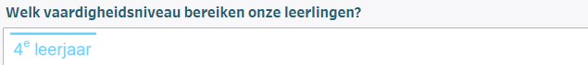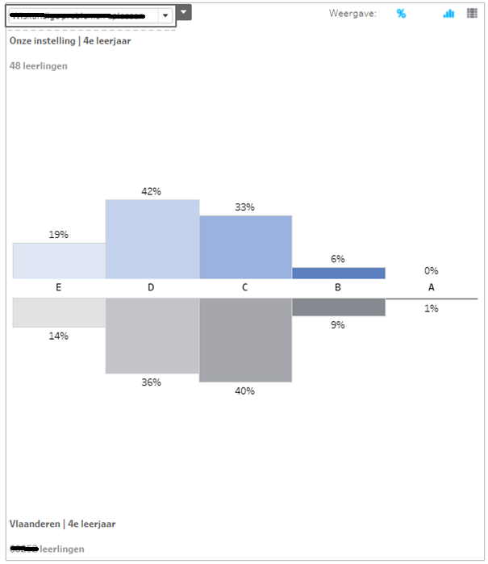

Resultaten van de school in vergelijking met vergelijkbare instellingen
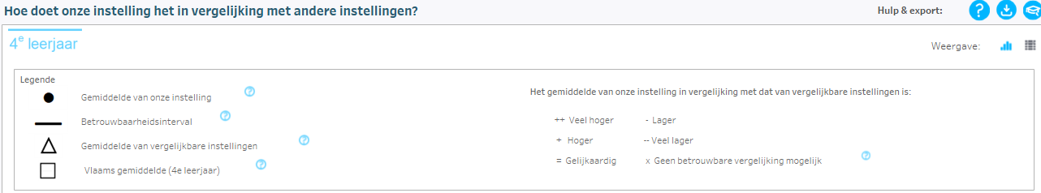

Wat leren we uit deze resultaten?
Vinden we dit goed? Of eerder minder goed?

Resultaten van de school in vergelijking met vorige afname(s)
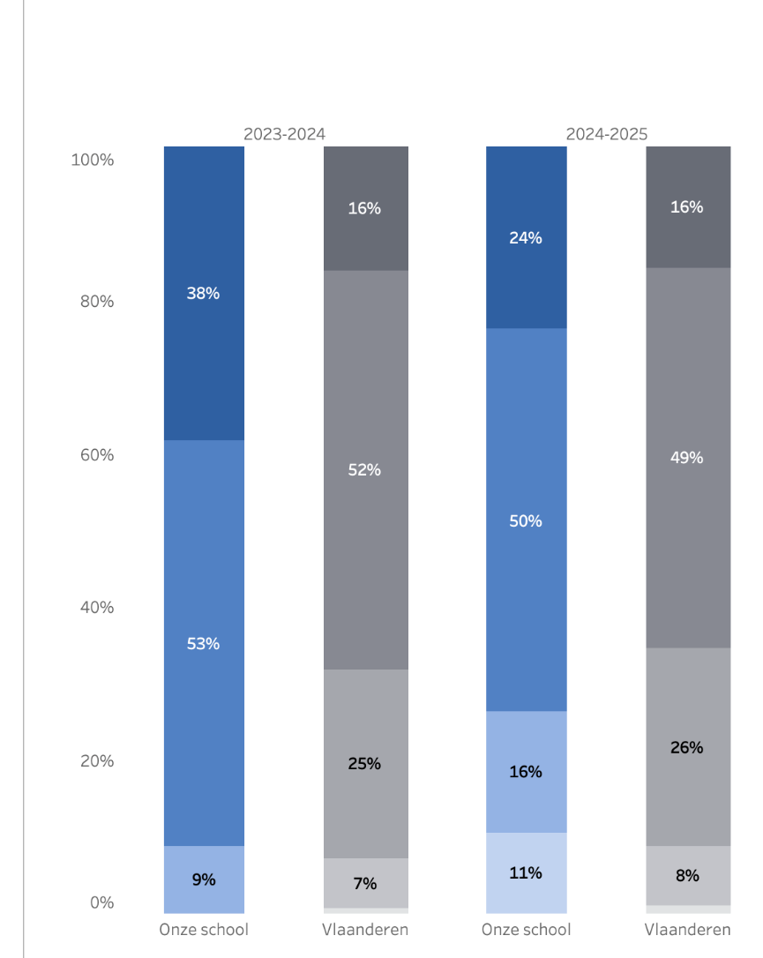

Wat leren we uit deze resultaten?
Vinden we dit goed? Of eerder minder goed?

Reflecties
In deze stap brainstormen jullie over mogelijke oorzaken voor de sterktes en de groeikansen en gaan jullie op zoek naar verklarende hypothesen.
In sommige situaties kan het zinvol zijn om de leerlingenresultaten en andere data bijkomend te bekijken.

Sterktes
Welke zijn de sterktes van jullie school en hoe komt dit?
Formuleer hypotheses die aan de basis liggen voor deze sterktes.

Groeikansen
Welke zijn de groeikansen van jullie school en hoe komt dit?
Formuleer hypotheses die aan de basis liggen voor deze groeikansen.

Meer resultaten
Zijn er nog andere resultaten die je kunt meenemen bij de analyse?

Resultaten van vergelijkbare toetsen
LET OP: dit zijn niet dezelfde toetsen en de resultaten worden vaak ook op een andere manier voorgesteld!

Resultaten op leerlingniveau
Feedbackfiches per leerling: zie https://data-onderwijs.vlaanderen.be/documenten/bestanden/leerlingfiche-4de-leerjaar-lager-onderwijs.pdf

Andere data
Vanuit de digitale planningstool van je school kun je overzichten genereren van de doelen die jullie selecteerden. Hoe vaak stonden de getoetste doelen in de aangeboden onderwijsarrangementen in de focus? Misschien geven deze data ondersteuning bij het nadenken over de sterktes en groeikansen. Lees meer

Conclusies en acties
In deze stap is het aan jullie om acties te plannen op basis van de hypotheses en de conclusies. Je kunt formuleren wie de actie op zich neemt en wat voor soort actie het is.

Conclusies

Onze acties
WAT? | WIE? | WANNEER?

